Euclide

Fait par Loïk Gilbert

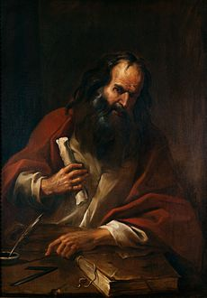

Nationalité : Grec



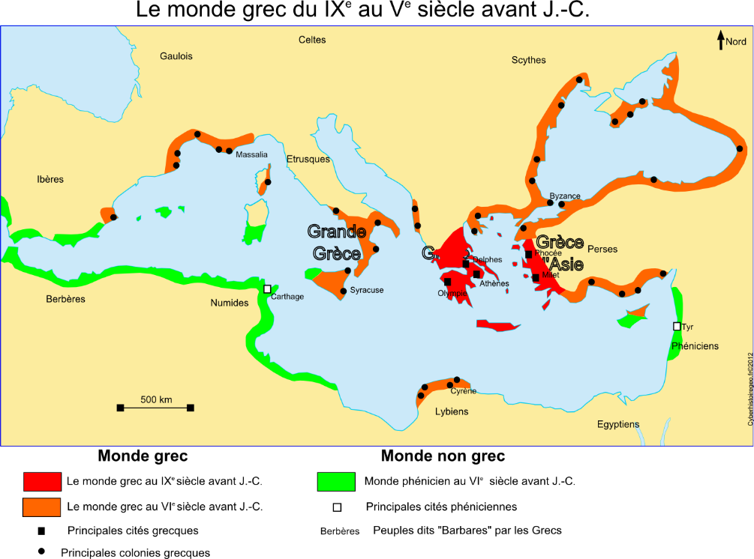

Période de temps de vie

Euclide a donc vécu 300 ans av j-c

Découvert : les 13 élément

